２０２０年度
全国盲ろう者団体ニューリーダー育成研修事業

全国盲ろう者団体ニューリーダー等
オンライン会議等体験会
報告書

２０２１年１月１６日（土）～１月１７日（日）

主 催
～日本のヘレン・ケラーを支援する会®～
社会福祉法人 全国盲ろう者協会

目次

１．概要
１-１．概要 １
１-２．オンライン会議等体験会開催までの経緯 １
意向調査 内容 ５
意向調査 結果 ７
Ｚｏｏｍ画面検証 資料 ９
２．オンライン会議等体験会
２-１．事前接続テスト １５
２-２．オンライン会議等体験会 １５
３．体験会を終えて
３-１．感想と考察 ２４
３-２．総括 ３１
３-３．アンケート
アンケート 内容 ３３
アンケート 結果 ３５
４．参考資料
４-１．Ｚｏｏｍガイドマニュアル ４４
４-２．感染症対策 ６１

１-１．概要
今年度は新型コロナウイルス感染拡大のため、従来の会場での研修会開催を中止した。オンラインによる研修会実施を検討したが、受講者（盲ろう者）に対する情報保障が十分に行えず、研修会開催には至らなかった。
しかし、各行政機関や障害者団体などの会議のオンライン化は急速に進んでおり、今後、盲ろう者関係団体においてもオンライン化に対応していくことは避けられないものと考え、オンライン会議を体験していただく「全国盲ろう者団体ニューリーダー等オンライン会議体験会」を開催する運びとなった。

１-２．オンライン会議等体験会開催までの経緯
２０１５年度より厚生労働省の委託により開催している「全国盲ろう者団体ニューリーダー育成研修会」であるが、今年度においても１０月下旬に都内近郊で開催すべく準備を行っていた。しかし、新型コロナウイルス感染拡大の事態となり、６月に当協会の全ての行事の日程や開催方法を見直し、当事業においても２０２１年１月への延期を決定した。
この間、対面の会議を行うことができず、コロナ禍により浸透してきたウェブ会議アプリＺｏｏｍ（以下、Ｚｏｏｍ）を用いて、オンラインによる企画委員会を開催した。
初のオンライン会議は、個人の通信環境や機器に左右され、その原因究明に時間を要し、具体的な話し合いには至らなかったが、全国の盲ろう者の意見交換のあり方の一つとして、オンライン開催の案があがり、会場での開催とオンラインでの開催、二つの可能性を視野に入れ、検討していくこととなった。
しかし、緊急事態宣言の発令等により、開催を予定していた会場からは以下の条件を提示された。
・隣席と間隔を２ｍ空ける
・定員を通常の半数程度にする
感染終息が見込めないこと、この条件は盲ろう者への通訳体制もままならず、現実的ではないこと等から会場での開催中止を決断した。
オンラインで研修会を実施する場合、例年会場で行っている情報保障２点をＺｏｏｍの画面内で満たす必要があった。
・要約筆記通訳の表示
・全体手話通訳の表示
また、弱視の盲ろう者はご自身でＺｏｏｍの画面を視聴したいという要望も強いことから、一人ひとりのビデオ画面をできるだけ大きく表示させることも課題の一つとなった。
これに伴い、友の会を対象に研修会の開催に関する意向調査を実施した。
これと同時期に、委員と共に「Ｚｏｏｍ画面検証」を行った。

Ｚｏｏｍ画面の左半分を要約筆記画面、右半分を参加者全員が写る表示（ギャラリービュー）に設定し、検討を行った。
要約筆記通訳や全体手話通訳をＺｏｏｍの画面上に提示することは自体は可能だが、受講対象である盲ろう者に向けた情報保障としては、以下の点から不十分という結果となった。

・全体手話通訳は聴覚障害者の通訳・介助員向けに例年設置しているが、Ｚｏｏｍ上で手話通訳を受けると通信環境により、手話表現の残像が大きく、また、動画が途中で止まる等のトラブルも多く、長時間の手話の視聴は困難であった。

・Ｚｏｏｍの「画面共有」の機能を活用し、要約筆記画面を表示した。通常の研修会では、視聴するユーザーのパソコンと、要約筆記者のパソコンを有線接続したうえでソフトウェア「ＩＰｔａｌｋ」を用いて情報を取得する。ＩＰｔａｌｋでは、表示する文字の大きさや色、文字の形式を視聴するユーザーの見えやすさに合わせてカスタマイズできるが、Ｚｏｏｍの画面共有では、表示方法をカスタマイズできず、弱視の盲ろう者が見やすい文字の大きさに設定することができなかった。

以上の理由から、現在のＺｏｏｍの機能を活用したオンラインによる研修会開催は困難と判断し、一つの試みとして、オンライン会議体験会を開催すること運びとなった。

（協会事務所よりＺｏｏｍ会議に参加している様子）
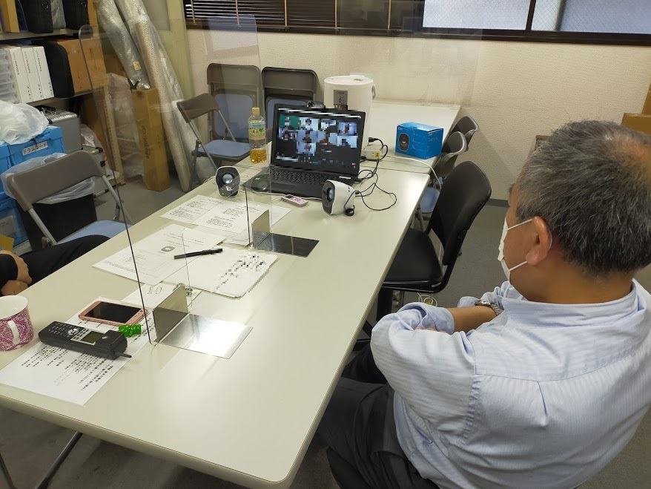

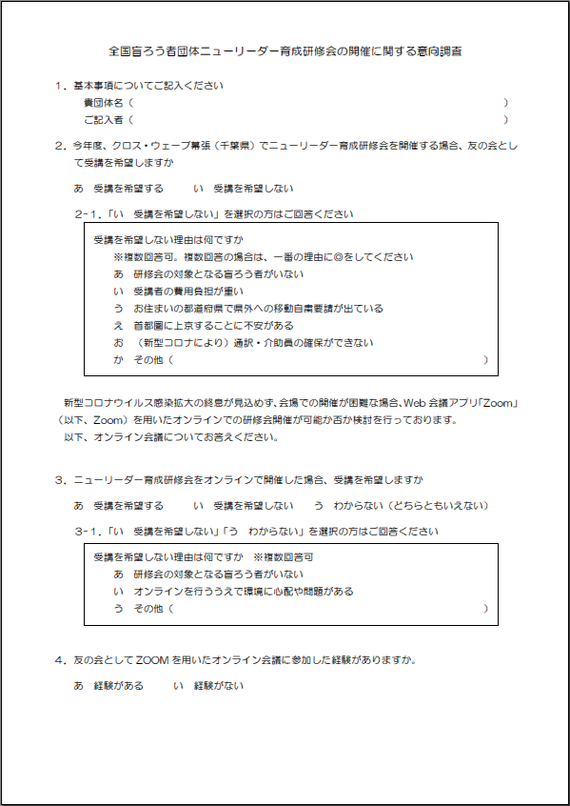
＜意向調査 内容＞
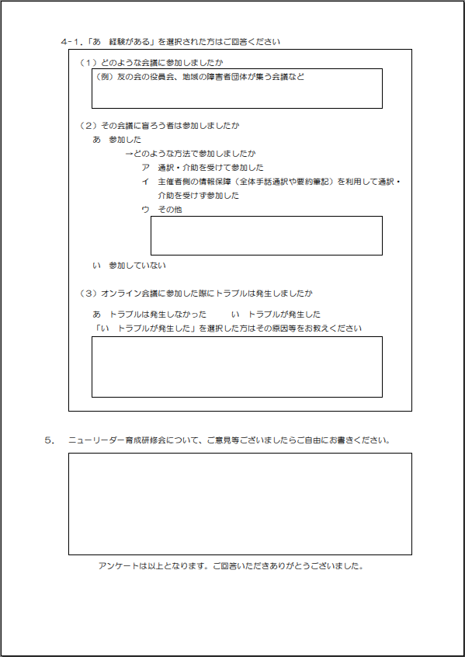
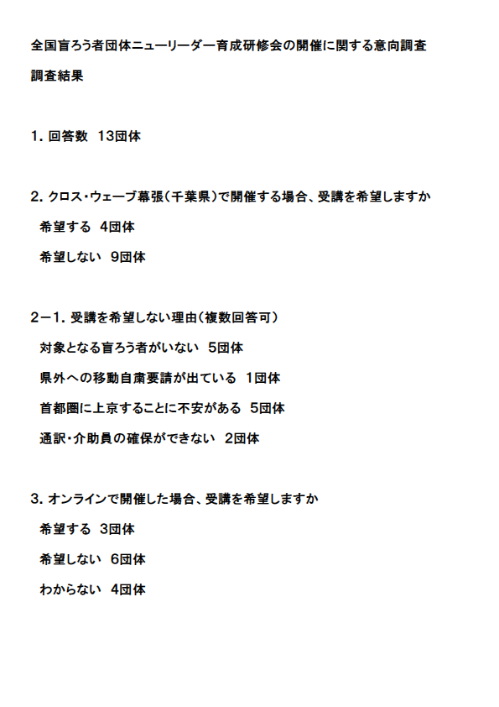
＜意向調査 結果＞

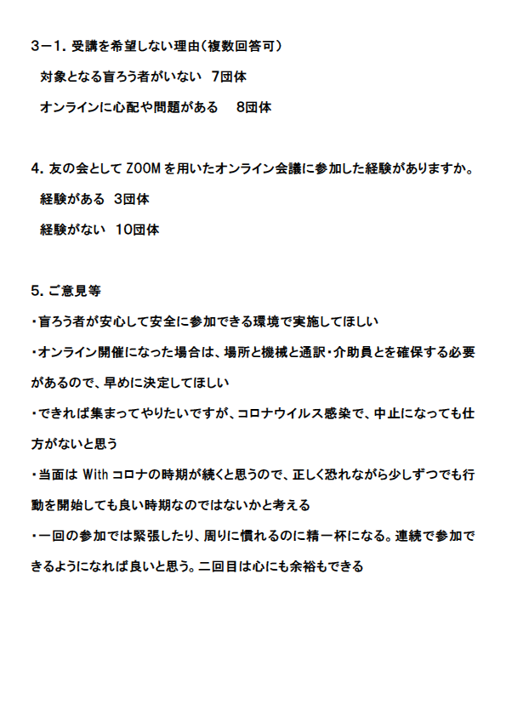
＜Ｚｏｏｍ画面検証 資料＞
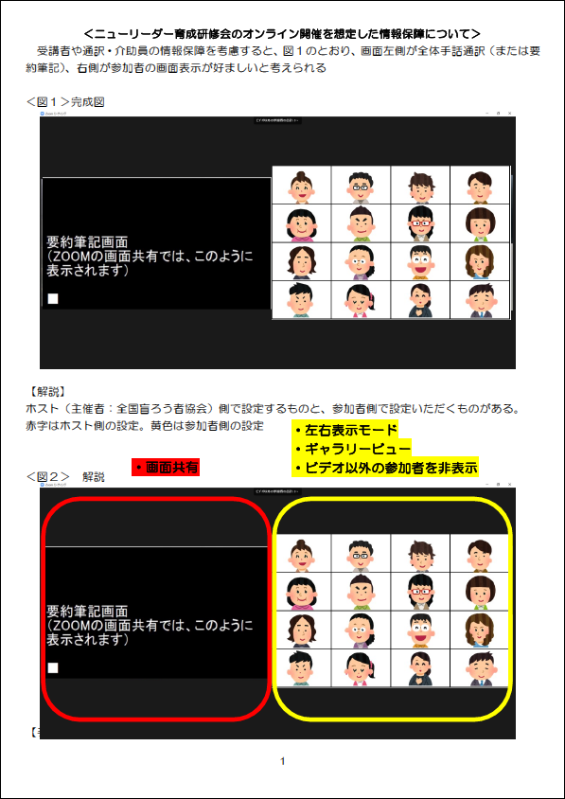
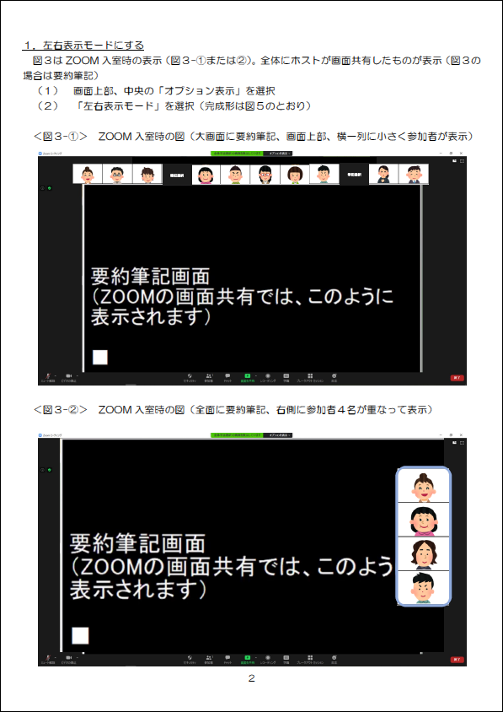
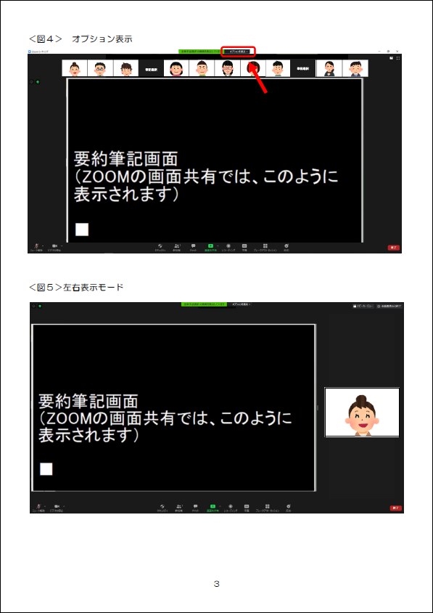
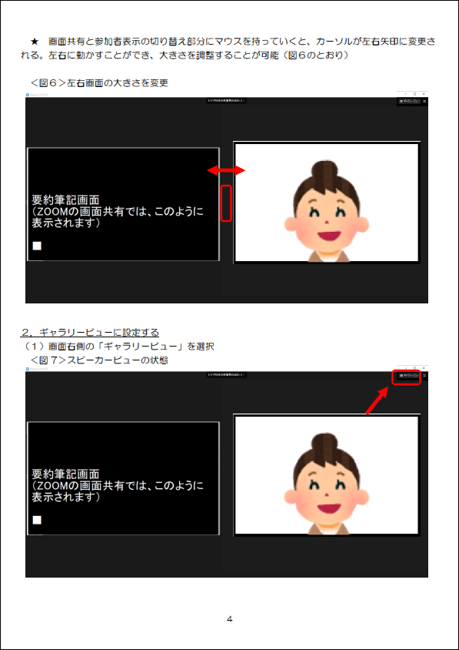
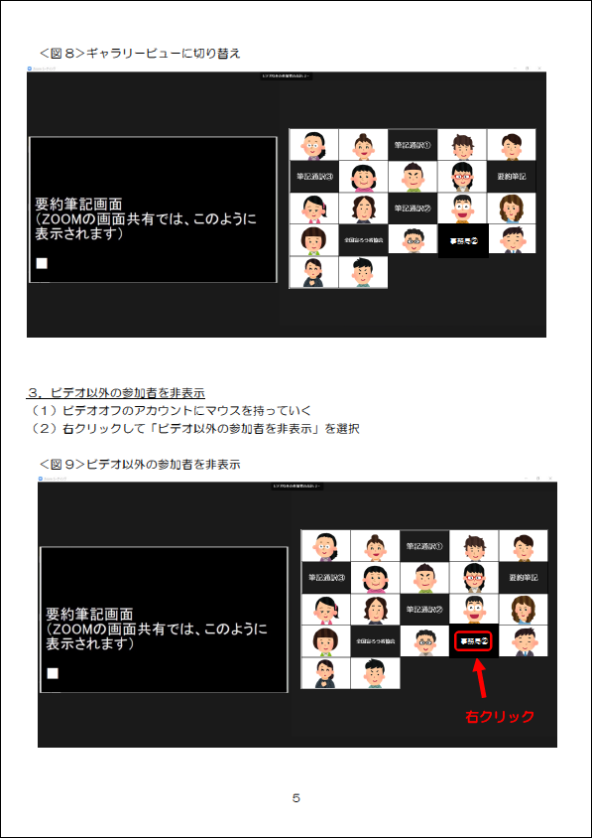
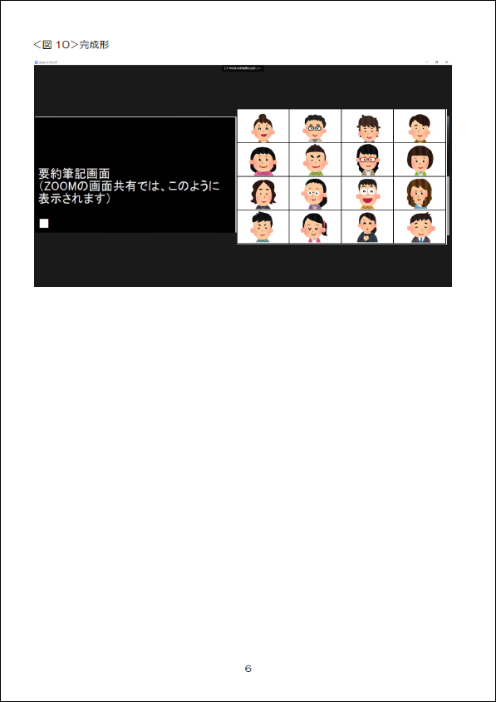
２．オンライン会議等体験会
２-１．事前接続テスト
日程：２０２１年１月８日（金）・９日（土）
※希望者のみ
内容：Ｚｏｏｍ接続事前確認
接続に不安のある受講生を対象に体験会前に接続及び、Ｚｏｏｍの基本的な操作を確認した

２-２．オンライン会議等体験会
日程：２０２１年１月１６日(土)・１７日(日) ２日間
受講者：各日４名 計８名
カリキュラム（両日）：
２０２１年１月１６日（土）・１７日（日）
１２：００～１４：００ Ｚｏｏｍ接続確認
１４：００～１６：００ 情報・意見交換会
「コロナ禍での現状と取り組み」
・自己紹介
・体験会の感想

１月１６日（土）１４：００～１６：００
テーマ「コロナ禍での現状と取り組み」
司会：平井 裕子
＜１６日の報告＞
當山 良一
（認定ＮＰＯ法人 東京盲ろう者友の会 理事）
受講者は、各々のコミュニケーション方法を用いて参加していた。受信については、通訳・介助員に音声通訳や触手話通訳、パソコンによるモニターや点字ディスプレイでの通訳、説明はなかったが画面の様子から指点字での通訳を受けている様子が伺え、また端末のスピーカーにワイヤレスマイクを近づけて直接聞くなど、実に様々な方法で内容を把握していた。発信に関しては、直接自身で話すか、手話で通訳・介助者に読み取り通訳するかの２通りの方法が見受けられた。
最初の議題として、コロナ禍でのそれぞれの地域の様子や取り組みなどについて伺った。概ねどの受講者からも、新型コロナ感染が広がっていくにつれ、行事が中止になっていったり、通訳・介助員の派遣が難しくなるなどして、困惑している様子が語られた。その一方で、手洗いや消毒などを徹底しながら、コロナについて学んだり、地域内を一緒に出かけていく機会を作り、盲ろう者の拠り所を確保する取り組みなどについて説明していた。また、コロナ禍になってからメールやＦＡＸなど頻繁にやり取りをするようになったと前向きな報告もあった。他にも、通訳・介助員の養成研修は中止にしつつも現任研修は続けていたり、理事会や総会を書面で行ったりなど、それぞれの地域で行っていることなどを発表していた。
次に、企画委員からの質問により、実際に感染したらどうするかについての議論に移った。また、盲ろう者の感染が判明した場合は、通訳・介助者が濃厚接触者と認定されてしまうことがあり、その際は２週間にわたり業務ができなくなることから、他の盲ろう者にも影響があることを指摘する意見が出された。他にも、病院のケアワーカーが対応をしてくれたり、聴覚障害者向けの専門の相談窓口が設置されているなど、色々なケースが挙げられた。また、家族などに付き添われて医療機関に向かっても、医療機関内では一人にならざるを得ず、その際に困らないように予め自分のコミュニケーション方法を医療関係者にわかりやすく伝えられるように準備をしておくことが大事であるとの意見も出された。更には、感染した場合の入院の準備や、自宅待機の場合の自炊の訓練など、２週間分の備えの必要性を訴える受講者もいた。当事者団体としては、行政に協力を要請するなど働きかけることも必要であるという意見もあった。
最後に、オンライン会議を実際に体験してみての感想を聞いた。受講者からは、ＩＣＴ機器に疎く不慣れではあるが友の会などの支援を受けながら参加できたこと、複数の全国の盲ろう者と話をすることができたことに、喜びの声が聞かれた。一方では、通常の盲ろう者の会議と比べると、オンライン会議の方が通訳・介助者にかかる負担は大きいように感じたとの感想もあった。これからも経験を重ね、改善をしていきながらオンライン会議を広め、各地の盲ろう者との交流や情報交換をしていきたいと、今後について語っていた。企画委員からは、今回のオンライン会議について、受講者の準備が万全でほとんど問題なくスムーズに進行できたこと、また各地の実情なども知ることができたことなど、とても有意義であったと好印象の感想が挙げられた。その反面、音声での会話が早く、聞き取れなかったり、通訳が追い付けないなど、課題も残された。今回のオンライン体験会のまとめとして、機器や接続の準備さえしっかりとしておき、盲ろう者が実際の会議で行っている発言の際のルールを守れば、オンラインの会議でも同様に進められることが確認できた。
今回のオンライン体験会を通して感じた一番の収穫は経験である。冒頭に司会と受講者の双方から、音声の音量やスピードについて慎重に確認をするなど、やや緊張感が感じられたものの、基本的には普段の盲ろう者の会議の進め方とそう変わりがないため、徐々にリラックスし、その後は終始落ち着いた様子で進行できていた。今後、多くの盲ろう者に参加してもらうためには、障害状況によって利用する機器が多種多様であるため難しい面もあるが、実際やってみると有意義な時間を持つことができ、コロナ禍での意見交換の場として、オンライン会議は有用であると実感することができた。
Ｚｏｏｍアプリに関しての所感として、キャラリービューは、皆さんがどのように発信したり、受信しているかが一様に拝見でき、とても興味深かった。ただ、弱視の盲ろう者にとってはスピーカービューの方が利用しやすいと感じることもあり、通訳・介助員と一緒に参加する盲ろう者は、Ｚｏｏｍの機能をよく理解した上で、どのような方法で参加するかを事前に打ち合わせをしておく必要がある。また、今回は音声を通訳・介助員の間での共通のコミュニケーション方法とし、Ｚｏｏｍアプリをできる限り一番シンプルな設定で運用しての開催であったが、通訳・介助者の発する音声が聞き取りづらい場面があり、今後はチャット機能も併せて利用することも検討する必要があると感じた。

１月１７日（日）１４：００～１６：００
テーマ「コロナ禍での現状と取り組み」
司会：今本 由紀
＜１７日の報告＞
大杉 勝則
（ＮＰＯ法人 広島盲ろう者友の会 理事長）
●１２時～１４時
１４時からのオンライン会議体験会に向け、４名の受講者、４名の企画委員、協会がＺｏｏｍの設定をおこなった。設定を完了した受講者、企画委員の間で、自由に交流を行った。
交流の内容は、各地域の積雪の様子、広島カープ、聖火リレー、五十肩、全国盲ろう者大会、緊急事態宣言発令中での在宅勤務、ＰＣＲ検査などだった。
途中、ハウリングやパソコンが稼働しなくなったというトラブルがあったが、マイクの配置を調整したり、二人でひとつのパソコンに臨むなど、改善できた。
●１４時～１６時
企画委員の今本氏の司会で、オンライン会議体験会を進行した。
・コロナ禍でどのように暮らしているか。
・私たち盲ろう者が新型コロナに感染しないためにどのような感染防止策を講じているか。万が一感染してしまった時に、どのようにコミュニケーションを取ればいいのか。などをテーマとして、話し合った。
以下のような意見が出された。
・石川盲ろう者友の会の活動は、新型コロナ感染が広がり始めた４月頃までは通常通り活動をしていたが、４月中旬から役員会などの活動が出来なくなった。その後、６月から役員会を再開することになったが、会議の時間は短くし、一緒に食事はしないことにした。また学習会などの活動も少しずつ再開した。手話サークルは現在も活動を休止している。石川県は新型コロナの感染者は少ないが、少しずつ増えてきているのでとても心配している。活動については、今後も活動時間を短縮して交流をしていきたいと思っている。
・昨年３月に東京都から自粛するように指示が出た。東京盲ろう者友の会の学習会、手話サークルなどすべてが中止になった。家に閉じこもっているだけではなく、朝３０分から１時間の散歩をしていた。家族は時々在宅勤務で、息子は自宅でオンライン授業を受けていたため、ほとんど一緒にいた。９月くらいからやっと、東京友の会から学習会が開けるようになったと連絡があった。しかし、定員は６人まで、先着順だった。１０月からは、手話サークル、歩む会、国立サークルなども順次、再開されたが、６人の定員が設けられていた。担当している手話サークルは、申込者がたくさんいたが、６名に参加してもらった。コロナに関係する手話表現などを学習した。盲ろう者の中には、コロナについての情報が全くない、初めて聞いたという方もいた。
・静岡も東京、石川と同じようにコロナの影響を受けている。例えば定期総会を中止にし、議決はハガキで行った。１月まで交流会や指点字コミュニケーション学習会も中止になった。しかし８月から少しずつ開催している。しかし、今またコロナ感染者が増えているため、状況を見ながら、中止、あるいは開催を判断している。会員と直接顔を合わせる、触れ合う機会が大変減っているので、お互いに寂しい気持ちでいる。早くコロナの霧が晴れて欲しいと思う。
・広島は理事会や友の会の行事は、昨年はとても少なく、活動も少なかった。５月に開催予定をしていた養成講座が１２月に延期となった。１２月に再開できたが、コロナの再拡大により、再び中止になった。それでも１月になり、昨日やっと開くことができた。これから続けられるかどうかとても心配。
・コロナに感染してからでは遅い。コロナに感染しないように、東京盲ろう者友の会のガイドラインに基づいて活動をしている。具体的に、マスクを着用する。会場の机、椅子、ドアノブなどをきちんと消毒する。一人ひとり、手や手指をきれいに消毒する。また、日常生活ではしっかり食べて睡眠をとる。お風呂に入って清潔を保つ。まず予防を第一に念頭において活動をしている。
・もし病院に入院してしまったらコミュニケーション方法は相手からは手書きをしてもらい、読み取ろうと思う。自分からはホワイトボードや紙などに書いて伝えようと思う。情報保障はブレイルセンスの活用。
・コロナがいつ終わるかわからないが、まずやりたいことはコロナの期間の大変さをお互いに話し合いたい。またコロナの期間の、失敗や、良かったこと、教訓などをきちんと理解し合いたいと思う。
・コロナが終息したらまずはワクチンを打って、少しずつ活動の幅を増やしていきたいと思う。
●考察
オンライン会議を実施するには、やはり、事前テストや設定などの確認をすることが大切であることを感じた。初めてのオンライン会議ではあるが、盲ろう者の世界では当たり前になっているルール（まず挙手する。司会から指名を受けたあと、名前を名乗り、発言をはじめる。発言を終えたら、以上と告げる。）を身に付けているのでスムーズに進行できたと思う。
盲ろう者にとっては、直接相手とふれあわないと、会った実感がわかないが、直接会えなくても、このようなオンラインを通じて、コミュニケーションが楽しめたという実感は得られたと思う。確かに、盲ろう者自身でＺｏｏｍの設定を行うことは、難しいかもしれないが、支援者とともに進めていけば、設定できるはずだと考える。
この経験を生かし、各地域の友の会においても、ぜひ、オンライン会議を広めていきたい。

３．体験会を終えて
３-１．感想と考察
＜盲ろう者の立場から＞
今本 由紀
（鳥取盲ろう者友の会 友輪（ゆうりん） 副会長）
（１）オンラインによる企画委員会
今年度は新型コロナ感染症拡大の影響により企画委員会はＺｏｏｍによるオンラインで開催し協議を重ねた。
企画委員会開催前に協会と各委員とでＺｏｏｍ接続確認を行った。私にとっては初めてのＺｏｏｍ体験であった。パソコンはＺｏｏｍのＵＲＬをクリックし簡単に接続できたが、ｉＰａｄはパスワードの入力が必要であった。音声が聞こえないトラブルも生じたが、初めてのＺｏｏｍ接続は協会と画面越しに顔を見て話をすることができ、オンラインで繋がったことの実感が沸いた。
その後の企画委員会は接続の問題はなかったが、音声が聞こえない等のトラブルがあり、その都度、協会職員が対応をしてくれ、オンライン会議はスムーズに進行し協議を重ねることができた。
第１回目の会議は自宅で行ったが照明の関係で、その後は全てＷｉ－Ｆｉ設備のある施設の会議室から実施した。
Ｚｏｏｍは随時バージョンアップがされる仕様であるため、Ｚｏｏｍに詳しい委員から機能についての情報があり参考になった。バージョンアップによってＺｏｏｍの仕様が変わることについては、操作方法などをＺｏｏｍに詳しい通訳・介助員のサポートを受けながら自分で操作をしたが若干混乱した。全盲ろうの企画委員からは、画面設定は通訳・介助員に任せているという話があった。

（２）オンライン会議体験会の開催に向けて
研修会開催について、事前に各友の会等へ意向調査を実施した。意向調査では、ネット環境、オンラインで研修会を開催した場合の参加意向についてもたずねた。回答は、ほとんどがオンラインでの実施に積極的な意見であった。
事前にオンライン開催を想定した情報保障の検証も実施した。手話通訳は手話がブレたり残像が残ったりし、盲ろう者、通訳・介助のろう者が画面の手話を読み取ることが難しいこと、要約筆記は画面の大きさを調整できる点は良いが、参加者の画面が小さくなることが懸念事項としてあがった。
ほかにも、当日のＺｏｏｍ画面設定方法について、要約筆記を画面に表示する方法、参加者の表示方法（全員表示「ギャラリービュー」、１人表示「スピーカービュー」）などについても実際に画面を確認し、その上で協議を重ねた。最終的に画面設定はシンプルな形で、「ギャラリービュー」で画面の位置を固定して実施することに決定した。

（３）オンライン会議等体験会
司会は、１６日は平井委員、１７日は私が担当した。平井委員は、全体を見て、音声を聞き、メモを取り整理をしながら、スムーズに参加者とコミュニケーションが取れているようであった。１６日はコミュニケーション方法が音声の参加者が多く、スムーズに進んでいた。ただ、触手話の参加者が会議のスピードに遅れていたので、その点が見ていて心配になるところであった。
１７日は私が司会を担当した。私は、パソコン要約のモニター、手話通訳、司会内容確認用のタブレット、
Ｚｏｏｍ接続のノートパソコンを設置し進めた。そのため視線移動が多く、状況説明も十分ではなく、全体の状況がつかみにくい中ではあったが、司会者として参加者にきちんと伝わるようにということを念頭に置いて進行した。体験会では参加者がスムーズに意見交換をして話すことができた。１７日は同室に２人いる会場（東京、広島）でハウリング等のトラブルが生じた場面があった。
（４）考察
初めてのオンライン会議体験会としては有意義でとても良かったと思う。参加者は初めてオンライン会議を体験する方が多かったが、スムーズに進行できた理由は、協会が作成した「Ｚｏｏｍのガイドマニュアル」と、体験会開始前の２時間の接続準備時間が良かったと思う。
参加人数は、参加者４名、企画委員４名の８名で、１日目の参加者からはもっと話したいという意見があり、参加人数が少なかったのか、もしくは交流の時間が短かったのか、その点が気になっているところである。
次の段階として、レベルアップした研修会として１０人以上の参加者での実施も可能だと思うが、その際にはオンライン会議に慣れていることが必要なのかもしれない。
体験会では参加者同士の意見交換も活発で、楽しく話ができ、あっという間の時間であった。参加者からは、またやりたいとの声があったので、ぜひこの機会に今回の「オンライン会議体験会」に参加した盲ろう者が各地域のリーダーとなり、オンラインの体験や交流を開いていくことができたら良いと思う。
今回の参加者は８名であった。全国４７都道府県の参加者が参加でき、そして、オンライン未経験の盲ろう者がオンラインを体験することができるように、さらに呼びかけていき、幅広く多くの盲ろう者がオンラインで参加して交流できるようになってほしいと思う。

＜通訳・介助員の立場から＞
平井 裕子
（ＮＰＯ法人 兵庫盲ろう者友の会 事務局長）
（１）オンラインによる企画委員会
今年度は、コロナ禍のため企画委員会は第１回目からオンラインでの開催を行った。第１回目の企画委員会開催の前に協会と企画委員個々に接続確認を行った。私自身、Ｚｏｏｍの経験がなく協会の職員から丁寧な説明があり、第１回目の企画委員会を迎えることができた。企画委員会では、遠隔で要約筆記通訳が行われた。第１回目では、事前にテストを行っていたが、会議では、手話読み取り通訳の声が聞き取りにくい、遠隔の要約筆記通訳が切れるなど、様々なトラブルが起こった。２回目以降は、トラブルも減った。結果的に、オンラインでの企画委員会での経験が、当日のオンライン体験会に生かされたと考える。

（２）会場開催か、中止かの判断
例年なら、当日の内容について議論が行われるところだが、今年度は、会場開催ができるのか、できないならどうするかの議論から始める必要があった。オンラインでの開催も視野に入れて、全国の友の会に向けて意向調査を行った。会場開催に賛成する声がある一方で、会場開催に不安の声がたくさんあった。会場開催が難しいと判断し、オンラインでの開催の議論に入った。しかし、少人数での企画委員会でさえ、何度もトラブルが起こっていた。初めてのオンラインで研修会を行うことは、かなり厳しいと考えられた。しかし、その中で、盲ろう者がオンラインを体験することが今後につながると考え、今回は、まずオンラインを体験してみようという企画になった。多くの方に参加いただきたいところだったが、たくさんの方の参加では画面が小さくなること、発言の機会が少なくなること、トラブル対応で体験会が終わってしまうかもしれないことを考慮し、今回は定員を絞って、４人ずつ２日間に分けて開催することに決まった。

（３）オンライン体験会の準備
協会が「Ｚｏｏｍマニュアル」を作成した。大変わかりやすく、参加者の皆さんの安心につながったと思う。個々の参加者に時間をかけて接続確認を行った。接続確認を行ったことで、当日のトラブルを大きく減らすことができた。また、参加者の安心感につながったと思う。

（４）オンライン体験会
実際の体験会は、１４時から１６時であったが、１２時から接続を行った。ほとんどの方が１２時過ぎに接続が完了し、１４時までの間も、交流を楽しんでいた。その２時間の間に、声が聞こえにくいなどの確認もできた。企画委員会では、様々なトラブルがあったが、２日間とも大きなトラブルがなく進行できた。
（５）考察
コロナ禍で、開催方法を決めるための時間を要することになった。しかし、委員間の議論は活発であり、盲ろう者とオンラインの問題について、課題と希望が見えてきたのではと思う。
盲ろう者の中には、日ごろからＩＴ機器を利用し、オンラインにも慣れている方がいる一方で、ＩＴ機器についてほとんど知識のない方も多くいる。オンラインの社会についていけない方々もたくさんいる。今回の参加者にも、慣れている方もいたが、未経験の方もいた。
皆さんが今回の体験会をおおいに楽しんでおられたように見えた。全国の友人とつながることが難しい盲ろう者だからこそ、オンラインはひとつのツールになるのではと思う。地元でのオンライン体験や、全国規模でのオンラインでの交流が今後期待されるのではと思う。

３-２．総括
社会福祉法人 全国盲ろう者協会
職員 庵 悟
開催にあたり、すべての参加者が取り残されることなく発言ができるよう、参加定員や画面表示方法等の検討を重ねてきた。通訳のしやすさや発言のしやすさを考え、画面上段は参加者、中段は委員（司会を含む）、下段は事務局スタッフと画面を固定し、全体の状況が把握できるよう準備を整え、希望者には事前接続テストを行い、接続トラブルが起こらぬよう対策を立てオンライン会議等体験会を開催した。
大きなトラブルもなく、複数の盲ろう者が初めてオンライン上でつながり、情報・意見交換が活発に行われたことは、大変有意義であった。
アンケートでは、全体的に良い評価をいただき、盲ろう者の活動のツールとして、オンラインの活用を考えるきっかけとなった。
一方で、ネット環境や使用する機器、各地の参加者や通訳・介助員のパソコン操作のスキル、トラブルが発生した際の対応力に個人差があり、円滑に参加するための環境整備が大きな課題として残された。
さらに、盲ろう者は通訳方法が多岐にわたるため、会議の進行スピードの調整や、意図と異なった読み取り通訳となった場合の修正等、対面の会議と比べ、大きな制約があることも明らかとなった。
行政においても、各種会議等のオンライン化への移行の動きが迅速に進められている。当協会として、この体験会で明らかになった課題を整理し、オンライン会議に関する盲ろう者向けのマニュアルを全国の友の会等盲ろう者地域団体と共有することで、コロナ禍の終息後も盲ろう者が社会とつながるツールのひとつとして普及させていきたい。
本事業において、オンラインによる研修会開催が可能となるよう、今後もさらなる充実をはかっていきたい。

（１６日体験会の様子）
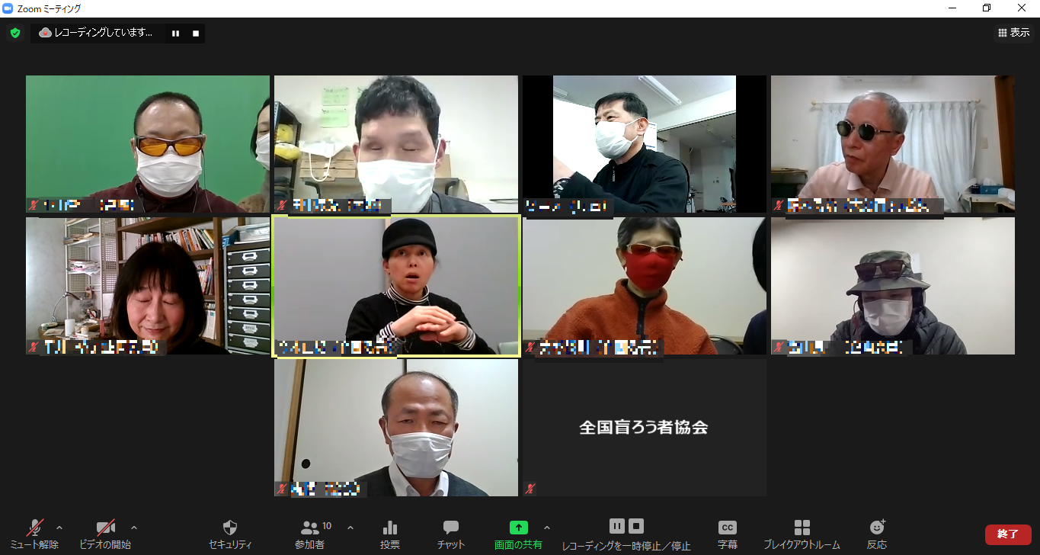

３-３．アンケート
体験会終了後、参加者、参加者の通訳・介助員、企画委員の通訳・介助員を対象にメールにてアンケートを実施した。
＜アンケート 内容＞
あなたの立場を教えてください
あ．盲ろう者（参加者）
い．参加者の通訳・介助員
う．企画委員の通訳・介助員
１．Ｚｏｏｍを利用して感じたことはありますか
あ．便利だと感じた
い．不便だと感じた
う．その他( )
⇒上記に回答した理由を教えてください
２．Ｚｏｏｍの会場（ミーティングルーム）に入室するまでに苦労したこと等があれば教えてください
３．各カリキュラムについてお伺いします
（１）事前接続確認（１月８日または９日）
あ．非常によかった
い．よかった
う．普通
え．必要ないと感じた
お．よくわからない
か．その他（ ）
（２）接続確認（当日１２：００～１４：００）
あ．非常によかった
い．よかった
う．普通
え．必要ないと感じた
お．よくわからない
か．その他（ ）
（３）情報・意見交換会（当日１４：００～１６：００）
あ．非常によかった
い．よかった
う．普通
え．必要ないと感じた
お．よくわからない
か．その他（ ）

４．Ｚｏｏｍの画面表示についてお伺いします
今回は１０名のビデオを一覧に表示（ギャラリービュー）、参加者のビデオ位置の固定を行いました
通訳を受ける上で（または、参加者に通訳を行う上で）良かった点、困った点などがあればお書きください

５．そのほか、感想がありましたら、お書きください

＜アンケート 結果＞
回答者数 １７名
（盲ろう：５名、参加者の通訳・介助員：６名、企画委員の通訳・介助員：６名）

参加者（盲ろう者）
１．Ｚｏｏｍを利用して感じたことはありますか
あ．便利だと感じた ４名
う．その他 １名

「あ．便利だと感じた」回答理由
・オンラインをつながったことを体験できて嬉しかった
・コロナ禍で移動が出来なくてもパソコン１台あればどこでも使えるのが便利
・初めてＺｏｏｍを利用した、久しぶりに県外の盲ろうの仲間と会えた

「う．その他」回答理由
・条件や環境が整えば便利なところもあるが、盲ろう者としてはハードルが高く、不便と感じる部分もある
・利用環境が整えば、便利だと思う
・参加者全員が情報受信に時間がかかる盲ろう者に対して配慮していく心構えや、オンライン利用できる環境が整わないと難しいと感じた

２．Ｚｏｏｍの会場（ミーティングルーム）に入室するまでに苦労したこと等があれば教えてください
・複数の入室方法があり、ＺｏｏｍのＩＤやパスワードなど、数字を入れるだけでは入室できないことがあり、入室に時間がかかった
・全くＺｏｏｍを知らない方だと、何をどうしてよいかが分からず、電話による説明が必要になると感じた
・パソコンのスピーカーからだけだと音が聞き取りにくく、外付けスピーカーや、補聴器でＺｏｏｍ内の音を聞くためにロジャーペンが必要になった

３．各カリキュラムについてお伺いします

（１）事前接続確認
あ．非常によかった ２名
い．よかった １名
か．その他 ２名（不参加のため）
（２）Ｚｏｏｍ接続確認
あ．非常によかった ４名
未回答 １名
（３）情報・意見交換会
あ．非常によかった ４名
い．よかった １名

４．Ｚｏｏｍの画面表示について、通訳を受ける上で良かった点、困った点などがあればお書きください
・会議中に話が早くて通訳者からの読み取りが大変だった
・画面が、小さくて見づらいので、通訳・介助者にいて助かった
・特に手話を使う時に画面を確認した方がいいと思った

５．そのほか、感想がありましたら、お書きください
・参加できて、本当によかった
・つながった、通じたときは嬉しかった
・相手の動きも含めて情報が入り、電話やメールにはない良さも感じた
・オンラインで繋がることができるか心配していた。緊張したが、楽しかった
・今回は情報保障の手段がまだ確立されていない中での会議だったが、チャット機能も活用してパソコン通訳での保障が出来るかどうか一度実践して欲しい
・オンライン上ではあるが、全国各地の盲ろう者と顔を合わせて、コミュニケーションがとれて、情報交換や共有ができたことはとても有意義で嬉しかった
・オンラインは、画面の中の世界で、相手の情報や状況がリアルタイムで把握できないこともあり、実態がないというか、実感がない部分もあった
・盲ろう者にはオンラインではなく、直接のコミュニケーションや、直接会場に集まる形の会議や研修が必要と再認識した。
・盲ろう者の会議など、利便性を優先してオンラインが前提にならないように、直接見る、聞く、触れる情報の送受信を守っていく必要もあると強く感じた
・やむを得ない状況に限り、盲ろう者が希望・必要とする場合は、オンラインは大変有効であり、一つの選択肢として活用することは有りだと思う
・ネット環境、パソコンなどの情報機器の知識とスキル、支援者の知識やスキルなどの条件や環境が整わないと難しいと感じた
・より情報が入りにくい、移動が困難、コミュニケーションが難しい盲ろう者でも利用できる環境整備、利便性の向上に向けて考えていけたらよいと思う
・音声で発信する人は発言が早くなる傾向があり、盲ろう者は情報を受信するだけで精一杯となると思う。主催者や発言者が間を取る配慮は常に必要であると思う
・音声で受信する場合、オンラインでは調整が非常に難しく、会場で集まるときよりも配慮が必要だと感じた
・パソコン通訳を受ける場合は、盲ろう者が読み取るまでのタイムラグもあり、待つ配慮も必要不可欠である
・参加者全員でルールを守る必要があり、それらができたことで、今回は、比較的スムーズに進められたと思う
・事前のテストや調整、準備は必須で十分に時間を取った方が良い。それができたおかげで、スムーズに参加できた
・地域でオンライン会議等の可能性を広げるために、盲ろう者や通訳・介助員等がＺｏｏｍやオンラインに関する知識と技術等を身に付ける学びの場が必要と思う

通訳・介助員（参加者および企画委員）
１．Ｚｏｏｍを利用して感じたことはありますか
あ．便利だと感じた １２名

「あ．便利だと感じた」回答理由
・会場に集まらなくても、顔を合わせて話し合うことができるから
・１つの会場に集まることなく、複数人で意見情報交換が可能だったから
・遠方であることや、様々な諸事情でなかなか話すことができない人と、画面を通して繋がり話すことができる
・「直接会う」方法以外の手段として、ビデオ機能、音声機能を使ってコミュニケーションができる
・参加者の交通費・移動時間の削減ができる
・今回のような非常時にも対応できる、接続の安定性
・コロナ禍の中、感染リスクを軽減できた
・リアルタイムでライムラグもなく話せるのは便利
・盲ろう者の会議などで日頃から気をつけている発言のルールが、Ｚｏｏｍ会議の進め方とよく合っていると感じた
・画面の中という限られた視覚情報なので、状況通訳がやりやすい
・視覚情報の格差を小さくできる
・盲ろう者向け利用に課題があると思った
・ネット環境に慣れていない人には操作の問題をクリアする必要が生じた
・録画ができる
・画面の共有機能で同じ資料や動画を視聴できる
・画面共有でパソコン通訳の表示ができる

２．Ｚｏｏｍの会場（ミーティングルーム）に入室するまでに苦労したこと等があれば教えてください
・ハウリング等の調整
・入室してから、ミュートや画面を消すなどのマークや言葉の意味がわからず、クリックしても大丈夫か不安があった
・事前資料が参考になった

３．各カリキュラムについてお伺いします
（１）事前接続確認
あ．非常によかった １名
い．よかった １名
か．その他（不参加） １０名
（２）Ｚｏｏｍ接続確認
あ．非常によかった ４名
い．よかった ５名
う．普通 １名
か．その他 ２名
理由：１時間で十分だと思った
（３）情報・意見交換会
あ．非常によかった ６名
い．よかった ５名
未回答 １名

４．Ｚｏｏｍの画面表示について、参加者に通訳を行う上で良かった点、困った点などがあればお書きください
・音声もはっきり聞こえ、通訳はスムーズにできた
・固定なので、瞬時にどこの誰かがわかるので、通訳しやすかった
・状況説明の際に、名前の確認等で困惑することがなかった
・大画面モニターで視聴したので全員表示でも画面の大きさは十分だった。普通のパソコン画面では小さいので発言者を大きくしてくれた方がよいと思う
・みんなで同席している感じがあり、発言の合間には表情なども伝えることができたので、ギャラリービューは良かった
・人数的にも、どの画面の誰がしゃべっているのかはすぐわかり、ちょうどよかった
・画面が小さくなるのは仕方ないとして、名前の表示もあり画面の視覚情報を伝えるのには良かった
・部屋の様子、顔の表情、などを近くに見ることができ、盲ろう者に伝えやすかった
・挙手しているのに気付いてもらえないことがあった
・司会担当の通訳者は発言者が挙手しているかを確認しながらの通訳は難しいのでペアの通訳者が常に画面を見て状況を確認して伝える必要があると思った
・事前の状況説明が協会職員からあったので良かった

５．そのほか、感想がありましたら、お書きください
・コロナ禍というのもあるが、今後もオンラインを活用することで色々な負担軽減につながると思う
・実際に会うことが叶わない状況下でも、繋がることができる方法の1つとして有用だと思った
・今回は特定の人だけだったが、全国の盲ろう者の方々が体験できればいいなと思った
・接続環境の事前確認の重要性を改めて感じた
・参加者の皆さんが、再会を喜び合ったり、近況を伝え合う様子を拝見できてよかった。私自身も前向きな気持ちを持つことができた
・マイクとカメラが同じ所についているので、正面を向いて発声するため、主に画面を見て読み取り通訳をした
・ろうベースの盲ろう者が手話で話すときには、なるべくそのまま鏡通訳をしている。せっかくの画面なので、カメラに向かって見えやすく話していただけたらと思っていた
・通訳・介助者用のポータブルスピーカーの準備があり、発言者の音声の聞き取りは特に問題なかった
・初めは慣れないカタチに戸惑いもあったが、だんだん面白くなっていった
・わからないときは、協会からすぐ的確な指示や説明をしていただき、安心感があった
・個人的にＺｏｏｍを利用したことはあったが、通訳・介助での経験がなく不安もあった。参加者向けのマニュアル等資料があり安心して臨むことができた
・オンライン会議に限らず、毎回進行ペースが早いと思う。もう少し時間に余裕を取り、盲ろう者全員が話に参加出来るように、ゆっくり進行出来る事が理想だと思う
・パソコンに向かって、盲ろう者も通訳者も体をひねっていたので、腰への負担がひどく、痛くなった
・通訳者の声や、盲ろう者の声が、聞き取りにくかったのでもっと良い方法があればと思う

（１７日体験会の様子）
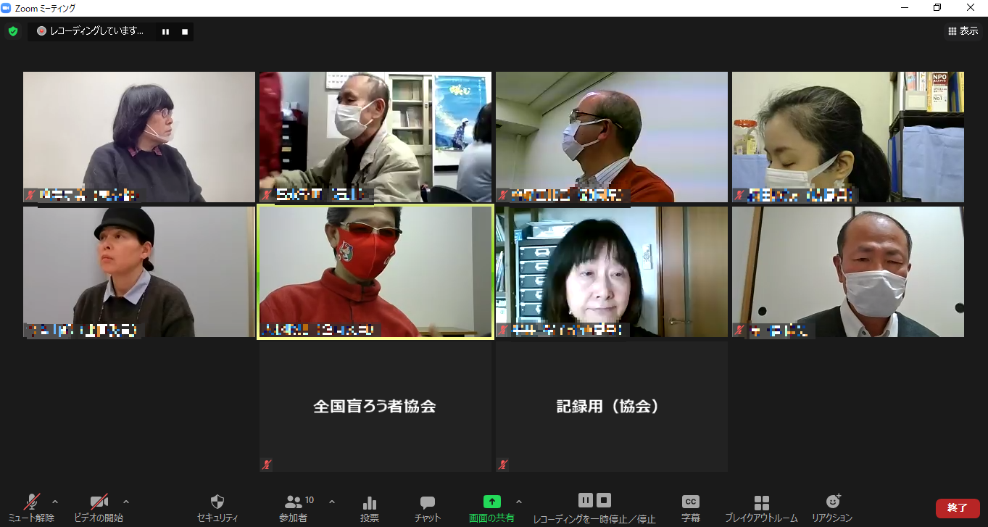

４．参考資料
４-１．Ｚｏｏｍガイドマニュアル
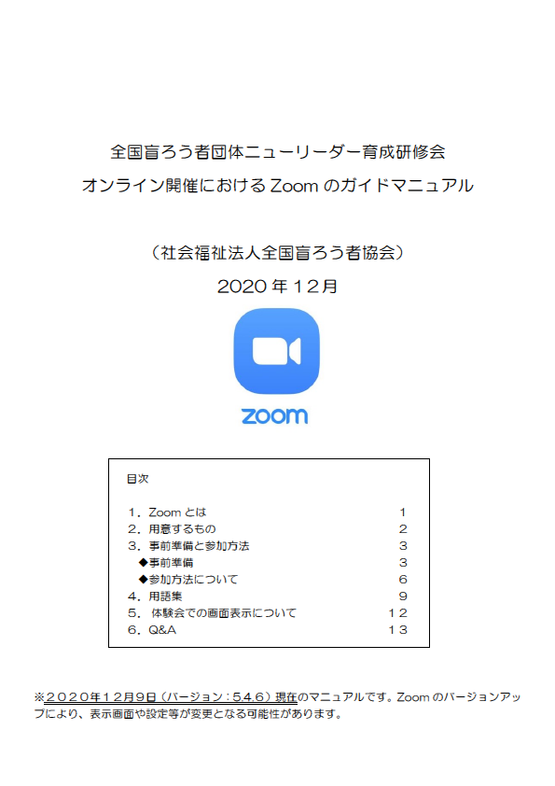

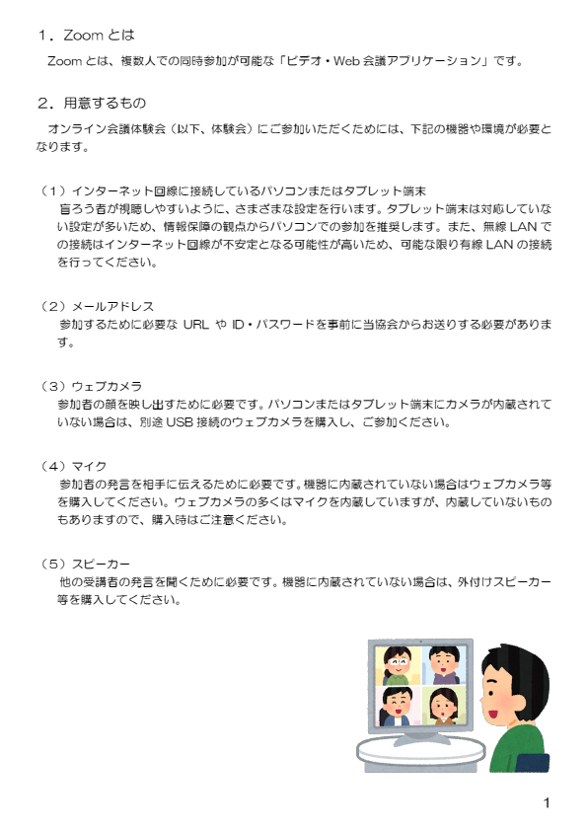

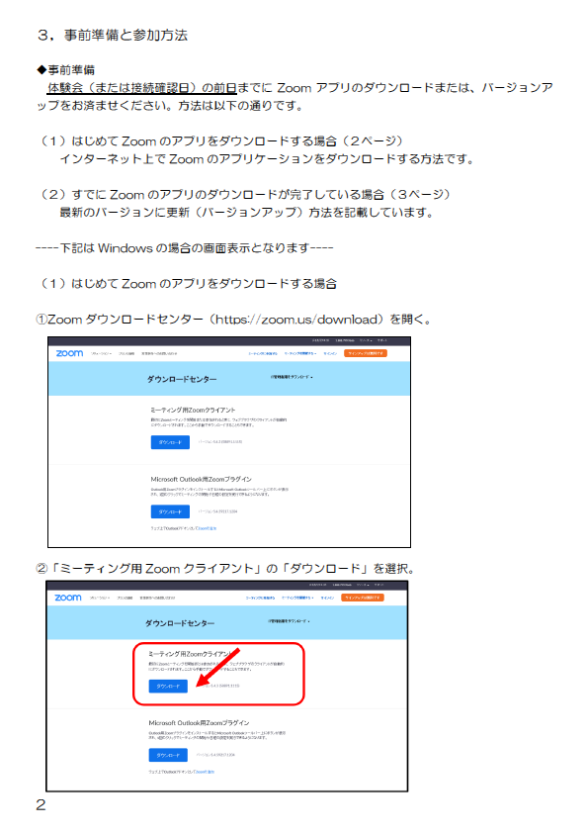

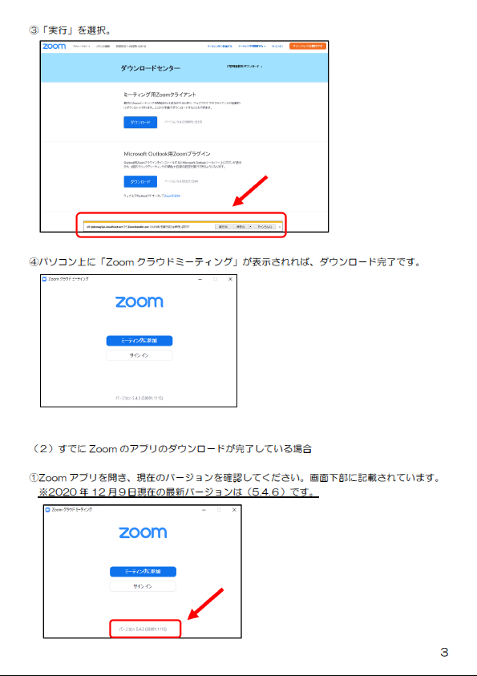

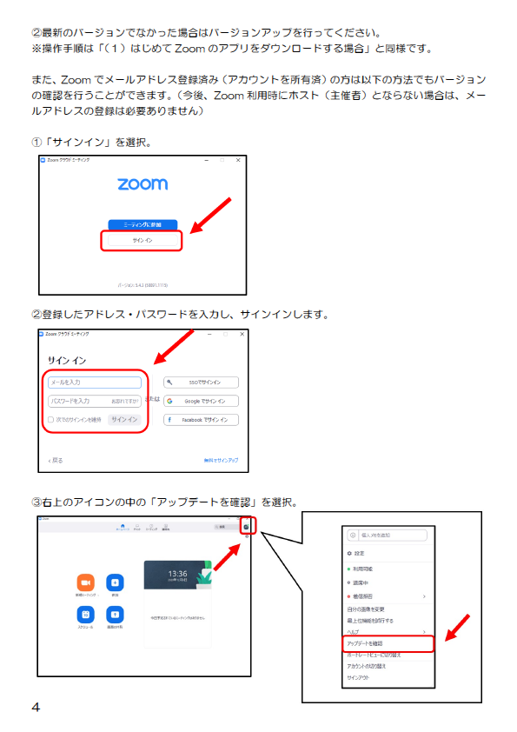

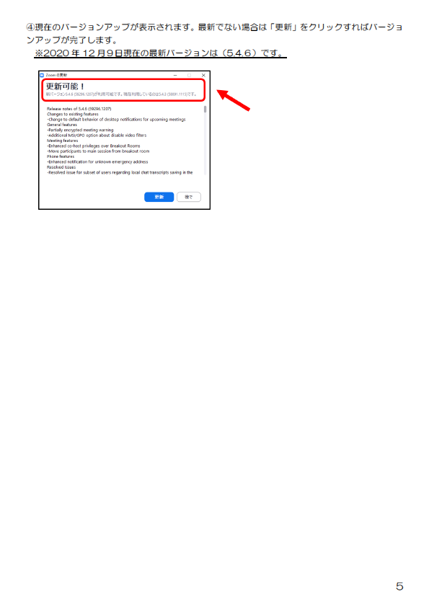

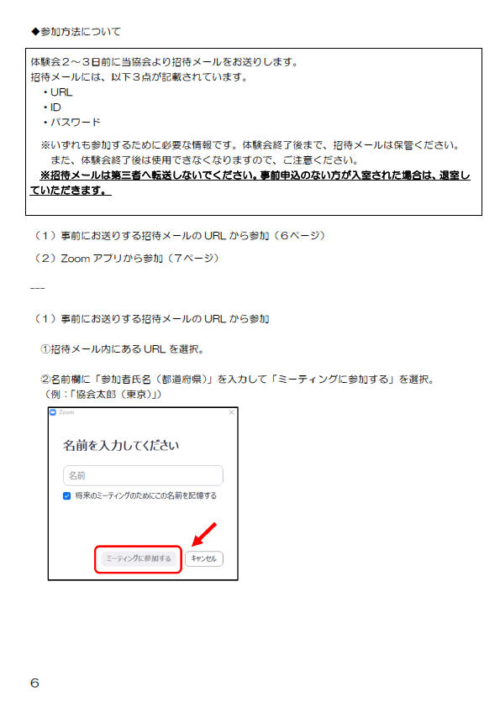

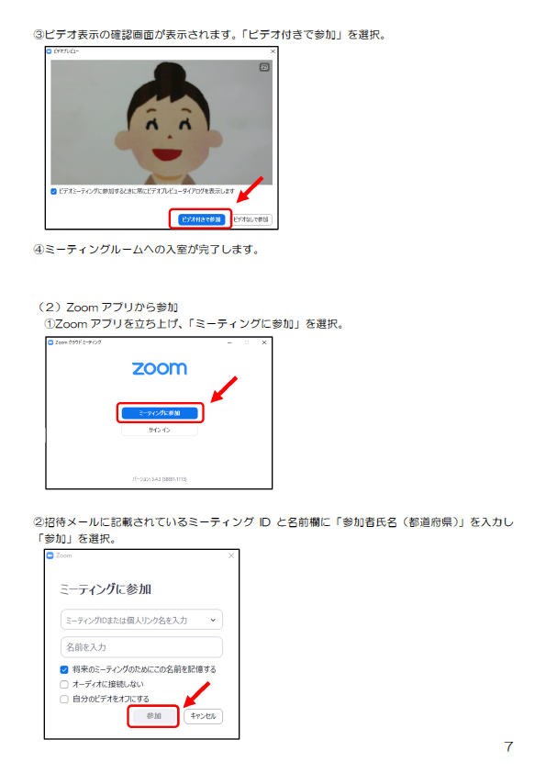

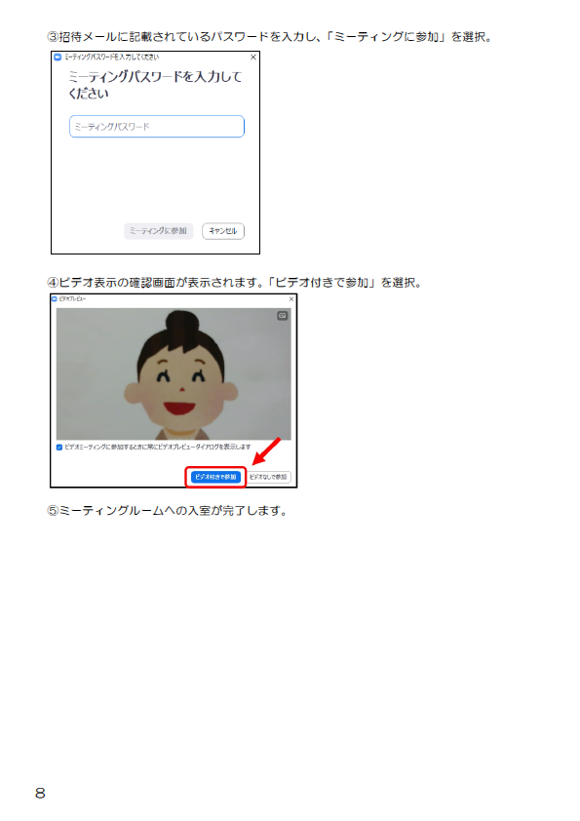

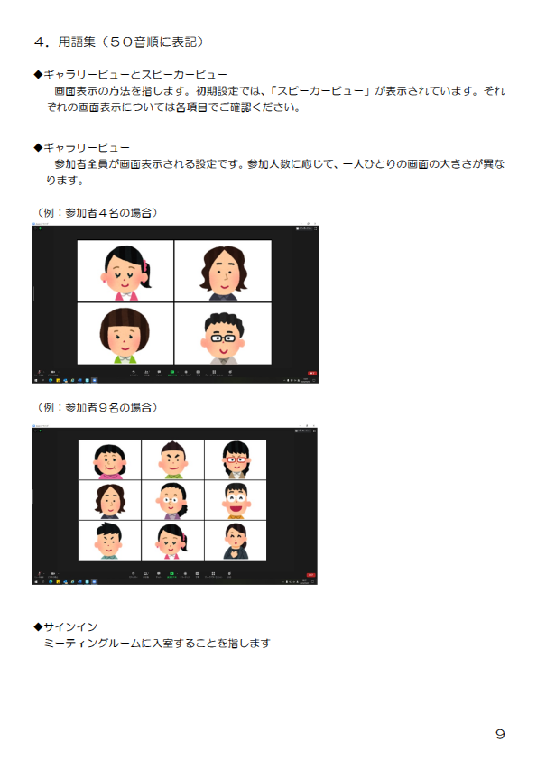

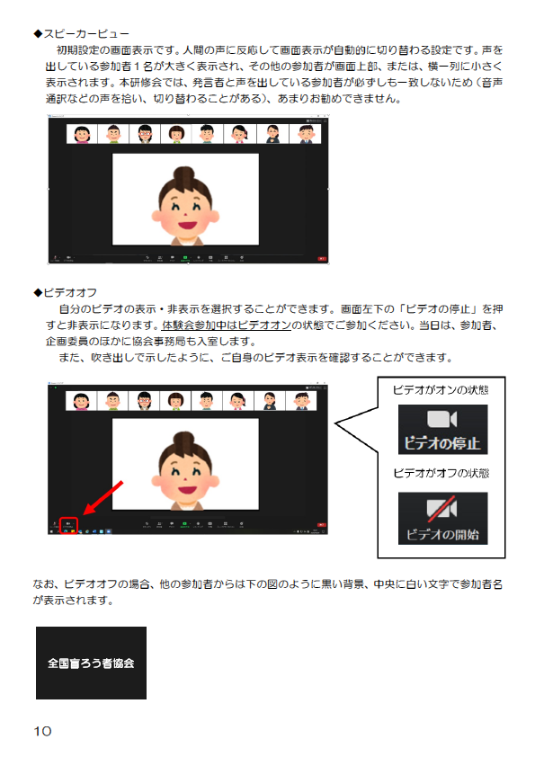

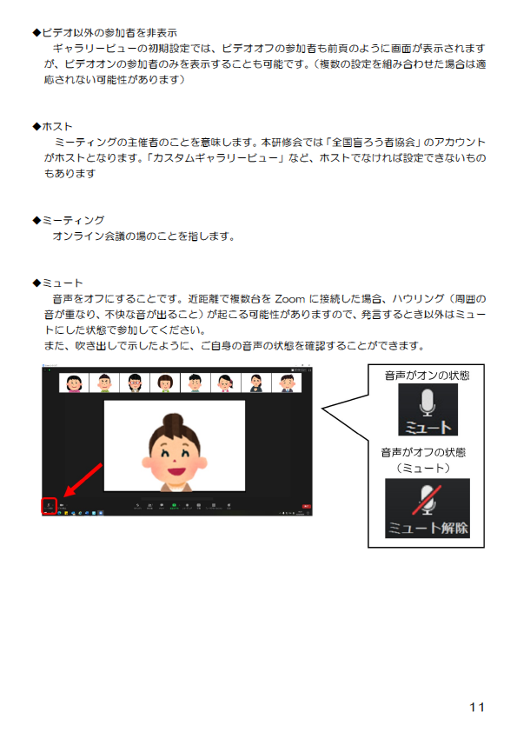

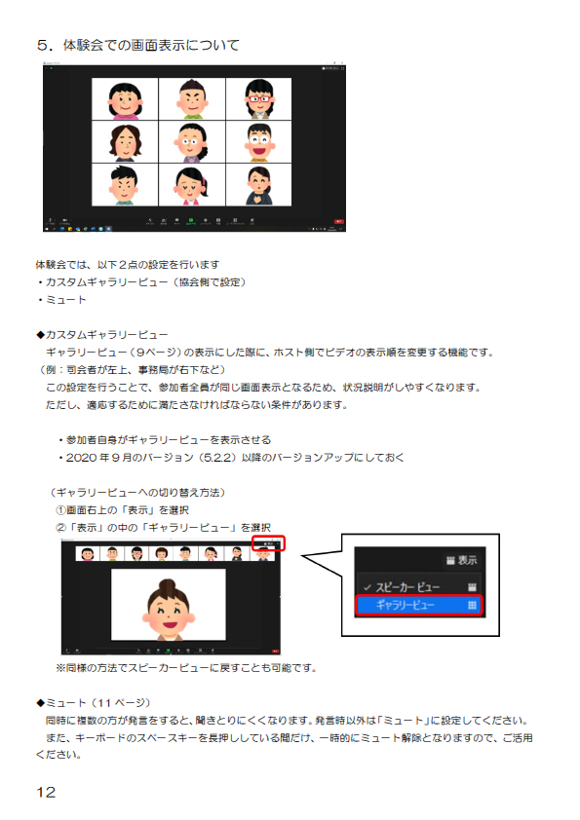

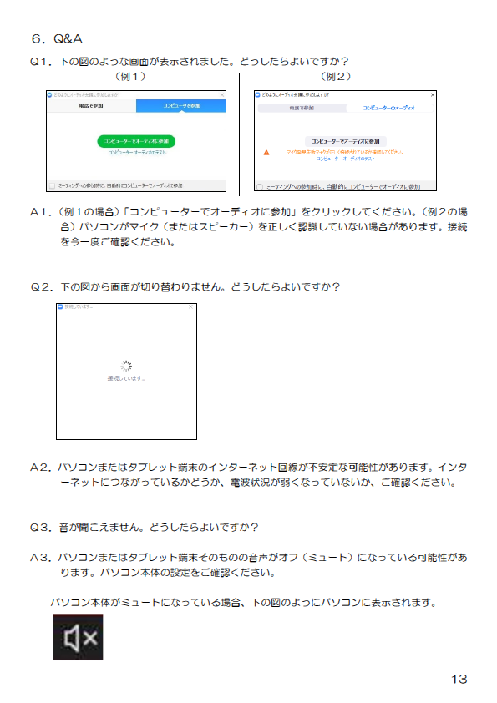

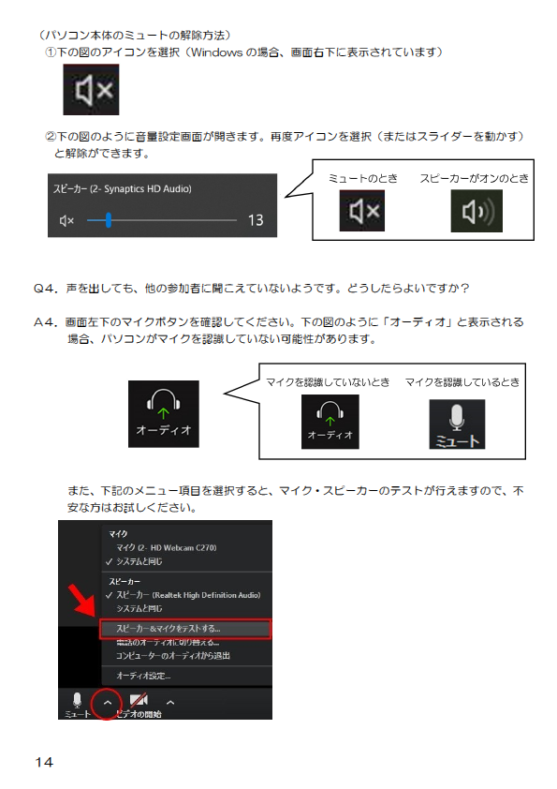

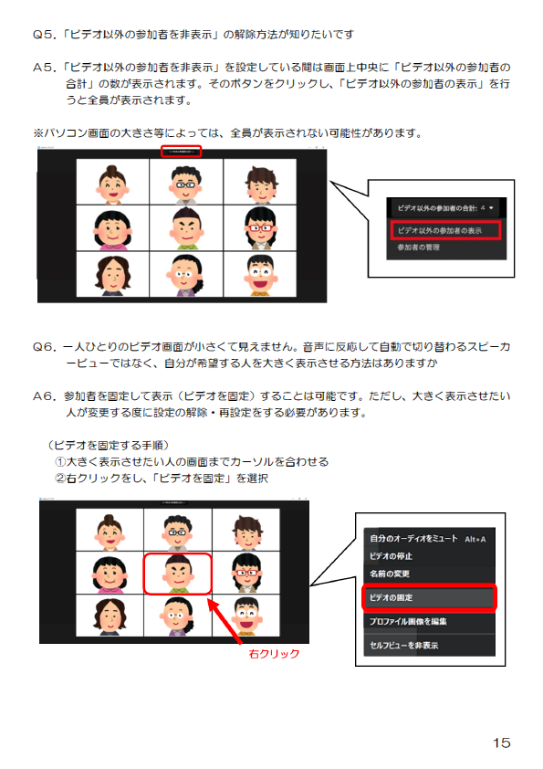

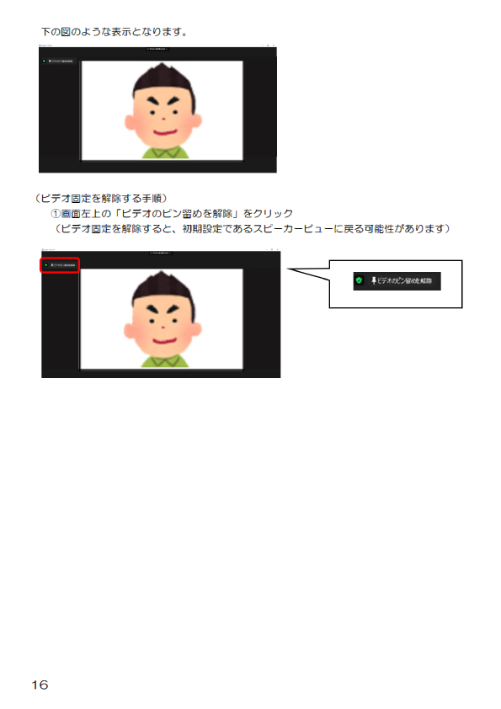
４-２．感染症対策
以下のとおり、参加者へ感染予防対策の注意喚起を行ったうえで開催した。

①検温
前日から１日１回の検温を行ってください。３７度以上であった場合は、当協会にご連絡の上、参加を取りやめてください。

②手指消毒や手洗い
体験会前後は各自、手指消毒や手洗い等をこまめに行い、感染予防対策に努めてください。

③マスク（またはフェイスシールド）の着用のお願い
参加盲ろう者、通訳・介助員間の密接は避けられないため、飲食等の必要時を除いては、マスクまたはフェイスシールドを着用して参加してください。

④参加をとりやめる場合
参加決定後に感染拡大予防の観点から参加を断念される場合は速やかに当協会にご連絡ください。

書名：２０２０年度全国盲ろう者団体ニューリーダー育成研修事業
全国盲ろう者団体ニューリーダー等
オンライン会議体験会
発行日：２０２１年３月２５日
編集・発行：～日本のヘレン・ケラーを支援する会®～
社会福祉法人 全国盲ろう者協会
〒１６２－００４２
東京都新宿区早稲田町６７番地
早稲田クローバービル３階
ＴＥＬ ０３－５２８７－１１４０
ＦＡＸ ０３－５２８７－１１４１

